# 北京邮电大学软件学院

# 2020-2021学年第1学期实验报告

**课程名称： 嵌入式系统开发**

**实验名称： Timer走马灯实验**

**实验完成人：**

**指导教师：**____________邝坚_________________

**日 期： 2020 年 12 月 10日**

1. **实验内容**

利用Demo12工程，在上次试验的基础上，在实验板上实现利用Timer驱动的4个Led的走马灯功能，并实现用Key4按键控制走马灯的流向切换，用Key1，2，3分别控制走马灯的3种不同流动速率。

1. **实验结果**

【变量介绍】

**在项目文件的uCOSII_Demo.c文件中定义以下变量**

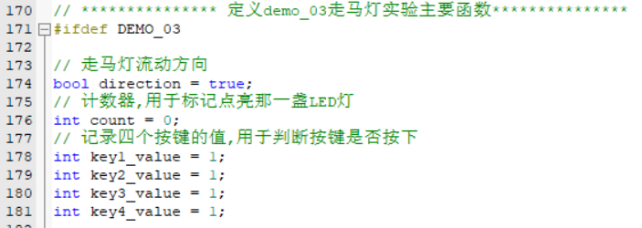

1. direction变量用于记录走马灯的流向

* 当direction=true时，走马灯从左到右依次点亮；
* 当direction=false时，走马灯从右到左依次点亮；

1. count变量用于判断点亮第几个走马灯

* 当count%4 = 0时点亮第1个走马灯；
* 当count%4 = 1时点亮第2个走马灯；
* 当count%4 = 2时点亮第3个走马灯；
* 当count%4 = 3时点亮第4个走马灯；

1. key1~4_value变量用于判断按键是否按下

例如：由于KEY1被按下时，KEYSWICH(1)会发生变化，用key1_value != KEYSWICH(1)告知系统，KEY1被按下。

【函数介绍】

**在项目文件的uCOSII_Demo.c文件中声明并定义以下函数**

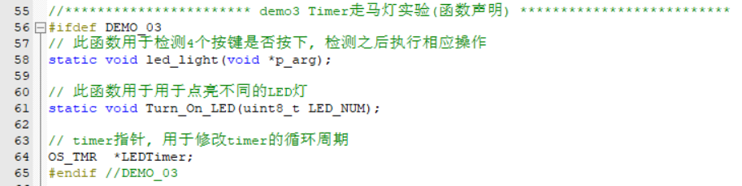

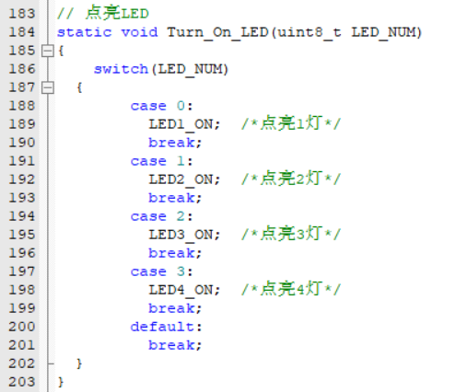

Turn_On_LED()函数用于点亮对应的LED，函数根据参数LED_NUM判断点亮那盏灯。

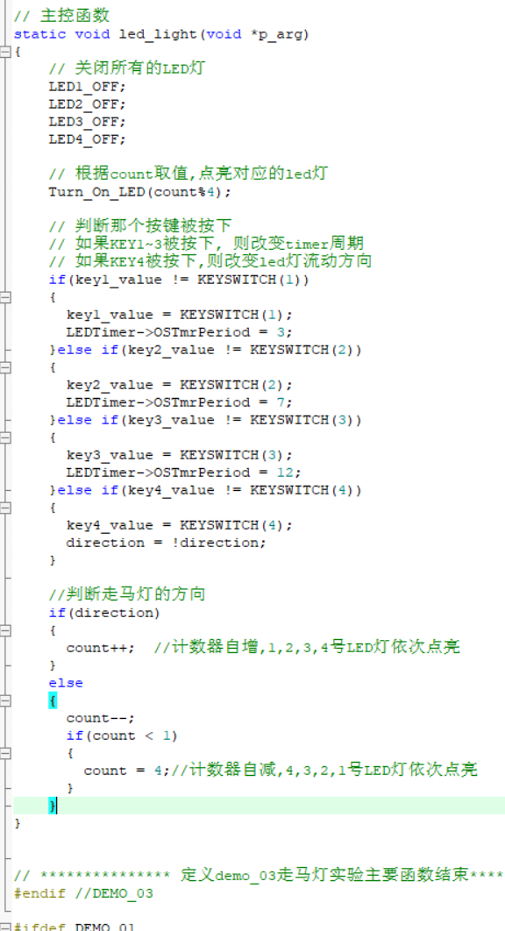

在led_light函数中首先熄灭所有的LED灯，然后调用Turn_On_LED()函数，根据count取值点亮对应的LED灯，之后判断KEY1~4哪个键被按下，如果KEY1~3被按下，则改变流动频率，对应的流动频率依次递减，如果KEY4被按下，改变direction的值，之后根据direction改变count的值。

**在User_App_Initial(void)函数中添加如下代码**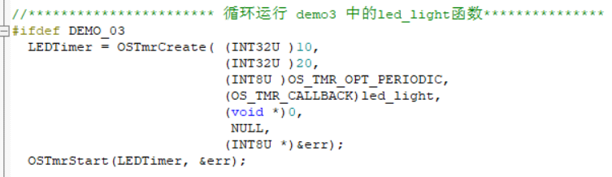

创建计时器，设回调函数为led_light, 之后开始计时器。